МІНІСТЕРСТВО ОСВІТИ І НАУКИ УКРАЇНИ
СУМСЬКИЙ ДЕРЖАВНИЙ УНІВЕРСИТЕТ
КАФЕДРА ІНФОРМАЦІЙНИХ ТЕХНОЛОГІЙ

ЗВІТ З ЛАБОРАТОРНОЇ РОБОТИ №2
з дисципліни «Клієнтські технології Web-програмування»

Виконав студент групи ІН-43-5,
Мудрий Ярослав

Перевірив Шутилєва О. В.

2026
Лабораторна робота №2
Семантична структура та інструменти перевірки валідності HTML-документу
Метою даної лабораторної роботи є сформувати вміння будувати коректну семантичну структуру вебсторінки – таку, що правильно описує зміст документа для браузера, пошукових систем і допоміжних технологій, – та довести розмітку до стану, у якому вона проходить перевірку валідатором без помилок.

У межах роботи передбачається:

ознайомлення з базовою структурою HTML-документа та призначенням його обов’язкових елементів (<!DOCTYPE html>, <html>, <head>, <body>);
набуття навичок використання семантичних тегів (<header>, <main>, <section>, <article>, <footer> та ін.) для логічної організації контенту вебсторінки;
практичне застосування атрибутів елементів (id, class, alt, title) з метою забезпечення доступності та зручності використання веб-документа;
освоєння методів перевірки правильності та відповідності стандартам HTML за допомогою спеціалізованих інструментів (W3C Validator, DevTools), що дозволяють виявляти й виправляти помилки у коді;
формування розуміння значення семантичної та коректної розмітки як важливої передумови створення якісних і доступних вебзастосунків.
Робота свідомо виконується без стилів. Це не спрощення, а метод: доки не додано жодного правила CSS, студент бачить справжню структуру документа й змушений спиратися на семантику елементів, а не на візуальне оформлення. Якщо сторінка зрозуміла й логічна без стилів, вона залишиться такою і після оформлення; якщо ж структура трималася тільки на зовнішньому вигляді, це одразу стане помітно.

Після виконання роботи студент повинен уміти побудувати документ HTML5 із правильною ієрархією заголовків, доречно застосувати секційні елементи та орієнтири, семантично позначити повторювані елементи каталогу, підключити адаптивні зображення з альтернативним текстом і машиночитані дані, а також самостійно виправити зауваження валідатора W3C.

Завдання
Обрати предметну область власного проєкту на весь семестр і узгодити її з викладачем.
Створити коректний документ HTML5 із метаданими та осмисленим заголовком.
Побудувати структуру сторінки каталогу: шапку з навігацією, секцію фільтрів, список карток і підвал.
Забезпечити правильну ієрархію заголовків і застосувати семантичні секційні елементи.
Реалізувати щонайменше шість карток каталогу з повним набором полів моделі згідно з анатомією картки.
Підключити зображення з коректним атрибутом alt та адаптивними джерелами (srcset, sizes).
Позначити дату елементом <time>, а числове поле – елементом <data>.
Домогтися відсутності помилок у валідаторі W3C Nu HTML Checker.
Зафіксувати результат у репозиторії та оформити звіт.
Теоретичні відомості
HTML (HyperText Markup Language) - це стандартна мова розмітки, яка використовується для створення вебсторінок та організації їхньої структури. Основне завдання HTML полягає у тому, щоб визначати елементи документа (заголовки, абзаци, списки, таблиці, зображення тощо) та логічні зв’язки між ними.

Структура HTML-документа
Кожен HTML-документ має чітку ієрархічну структуру. Вона складається з кореневого елемента, блоку з метаданими (інформацією про документ) та основної частини, де розміщується вміст для відображення у браузері. Правильна структура є обов’язковою умовою для коректної роботи сторінки в усіх браузерах:

<!DOCTYPE html> – визначає тип документа (HTML5).
<html> – кореневий елемент документа.
<head> – метадані сторінки (назва, кодування, підключення стилів).
<body> – основний вміст, що відображається у браузері.
Семантична розмітка
Семантика означає «сенс». У веброзробці семантичні теги допомагають чітко позначати, яку функцію виконує кожна частина сторінки. Наприклад, спеціальні теги для шапки, навігації, основного вмісту чи підвалу дозволяють зробити структуру зрозумілою не лише для розробників, а й для пошукових систем, а також програм для людей із порушеннями зору. Завдяки семантиці веб-додатки стають більш доступними й правильно індексуються.

Елемент <nav> повідомляє, що всередині – навігація; <article> – що це самодостатній елемент вмісту; <button> – що це елемент керування. Візуально <div> можна оформити як завгодно, але для браузера, пошукового робота й програми екранного доступу він залишається беззмістовним контейнером. Тому вибір елемента – це не питання смаку, а вхідні дані, якими користуються рушій браузера та допоміжні технології: від правильної розмітки залежать доступність, індексація та поведінка сторінки за замовчуванням.

Практичне правило: спершу добирають елемент за змістом (що це таке?), і лише потім, у наступних роботах, надають йому потрібного вигляду засобами CSS. Зворотний порядок – «візьму <div> і зроблю схожим на кнопку» – породжує недоступні й крихкі інтерфейси.

Семантичні та несемантичні елементи
До семантичних тегів належать ті, що мають чітке змістове призначення: заголовок сторінки або розділу, меню навігації, окрема стаття, блок додаткової інформації чи підвал. Вони підкреслюють логічну структуру документа. Натомість несемантичні елементи, як-от універсальні контейнери для групування контенту, не несуть смислового навантаження й застосовуються лише тоді, коли немає відповідного семантичного тегу.

Основні семантичні теги HTML5:

<header> – шапка сторінки або розділу.
<nav> – блок навігації.
<main> – головний контент сторінки.
<article> – самостійна стаття або запис.
<section> – логічний розділ.
<aside> – додатковий контент (реклама, сайдбар).
<footer> – підвал сторінки або розділу.
Несемантичні теги:

<div> – універсальний контейнер для групування елементів.
<span> – контейнер для тексту або вбудованих елементів.

Атрибути елементів
HTML-елементи можуть мати атрибути, що уточнюють їхні властивості або поведінку. Важливими є атрибути для ідентифікації елементів (ідентифікатори, класи), для покращення доступності (альтернативний текст до зображень), а також для надання додаткової інформації користувачеві (підказки, заголовки). Атрибути підвищують зручність використання сторінки й забезпечують її адаптивність.

Перевірка правильності HTML
Важливою частиною роботи з HTML є перевірка правильності розмітки. Для цього існують онлайн-валідатори, наприклад W3C Validator, які аналізують документ і вказують на помилки у структурі чи використанні тегів. Додатково вбудовані інструменти браузера (DevTools) дозволяють перевіряти, як браузер інтерпретує сторінку, знаходити проблеми з елементами та їхніми властивостями.

W3C Validator (validator.w3.org) - онлайн-інструмент для перевірки синтаксису та стандартів HTML.
DevTools (F12 у браузері) - дозволяє переглядати DOM, знаходити помилки, аналізувати структуру сторінки.
Значення семантики та перевірки
Коректно структурована та семантично зрозуміла розмітка є основою якісного веб-дизайну. Вона забезпечує доступність сторінок, їхню відповідність стандартам, правильне відображення на різних пристроях і кращу оптимізацію для пошукових систем.

Практична частина
Необхідно створити персоналізовану вебсторінку з використанням семантичної розмітки HTML5. Сторінка має містити інформацію про автора (студента), бути логічно структурованою, доступною для користувача та відповідати сучасним стандартам веброзробки.

Вимоги до структури документа:

Основна структура документа:

декларація типу документа;
кореневий елемент HTML з атрибутом мови (lang="uk" або lang="en");
блок head з метаданими (кодування UTF-8, назва сторінки, підключення стилів у майбутньому);
блок body, де розміщується весь вміст сторінки.
Семантичні блоки сторінки:

<header> – шапка сторінки з ім’ям та коротким описом власника (можна умовне фото).

<nav> – меню навігації з мінімум 3 пунктами (наприклад: «Про мене», «Хобі», «Контакти»).

<main> – головний контент, який має включати:

<article> – персональний опис або розповідь про себе (навчання, діяльність, інтереси).

<section> – окремий тематичний блок, наприклад «Мої хобі», «Улюблені книги/фільми», «Моя мрія подорожі».

хоча б одне зображення з обов’язковими атрибутами доступності (alt, title).

<aside> – додатковий блок з другорядною інформацією (наприклад, цікаві факти, цитата, посилання на соціальні мережі).

<footer> – підвал сторінки з контактною інформацією (email, авторські права, рік створення).

Використання атрибутів:

атрибути id та class для ідентифікації елементів (будуть потрібні у подальших роботах зі стилями та JavaScript);
атрибути alt та title для графічних елементів;
сучасні атрибути продуктивності (loading="lazy" для несуттєвих зображень, fetchpriority="high" для головного зображення).
Додаткові вимоги:

Уникати використання універсальних контейнерів <div> та <span> без необхідності.
Забезпечити правильну ієрархію заголовків (від h1 до h3) для структурованості контенту.
Сторінка має бути підготовленою до розширення у наступних лабораторних роботах (додавання форм реєстрації, логування, модальних вікон, стилізації).
Код повинен пройти перевірку через W3C Validator та не містити критичних помилок.
Необхідно перевірити роботу сторінки у браузері за допомогою DevTools (аналіз структури DOM, доступності та атрибутів).
Орієнтація на сучасні тенденції:

Доступність (Accessibility) – правильні атрибути, коректна структура заголовків, використання семантичних тегів.
Адаптивність – закладена логічна структура, яку надалі можна легко стилізувати під мобільні та десктопні пристрої.
Продуктивність – використання атрибутів для оптимізації завантаження зображень.
Модульність – передбачення місць для інтеграції майбутніх функцій (форми входу, реєстрації, кнопки виклику модальних вікон).
Варіанти завдань
Усі варіанти побудовані на єдиній анатомії картки, щоб критерії оцінювання були однакові незалежно від теми. Кожна картка має: назву та зображення; категорію з обмеженого переліку значень (для майбутньої фільтрації); щонайменше одне числове поле (для майбутнього сортування та статистики); дату; текстовий опис; за бажанням — булеву ознаку стану. Колекція таких карток повинна природно відображатися на ресурс REST API, до якого студент звертатиметься в наступних роботах.

Варіанти для студентів

Бібліотека книг. Картка – книга: обкладинка, автор, жанр (категорія), рік видання, кількість сторінок (число), опис, ознака «прочитано».
Фільми та серіали. Картка – фільм: постер, жанр (категорія), рік, тривалість у хвилинах (число), короткий сюжет, ознака «переглянуто».
Породи тварин. Картка – порода: фото, розмірна група (категорія), середня вага (число), очікувана тривалість життя, опис характеру, ознака «гіпоалергенна».
Кімнатні рослини. Картка – рослина: фото, вимоги до світла (категорія), частота поливу в днях (число), максимальна висота, опис догляду, ознака «безпечна для тварин».
Музичні альбоми. Картка – альбом: обкладинка, жанр (категорія), рік, кількість треків (число), виконавець, опис.
Туристичні напрямки. Картка – місце: фото, регіон або континент (категорія), найкращий сезон (дата чи місяць), орієнтовний денний бюджет (число), опис.
Відеоігри. Картка – гра: обкладинка, платформа або жанр (категорія), рік, орієнтовний час проходження в годинах (число), опис, ознака «пройдено».
Тренування та вправи. Картка – вправа: зображення, група м'язів (категорія), тривалість або кількість повторень (число), рівень складності, опис техніки.
Гаджети та техніка. Картка – пристрій: фото, тип (категорія: телефон, ноутбук, навушники тощо), ціна (число), рік випуску, ключові характеристики, опис.
Афіша подій. Картка – подія: зображення, тип (категорія: концерт, лекція, виставка тощо), дата проведення, ціна квитка (число), місце, опис.
Теоретичні відомості
Семантичні елементи HTML5 використовуються для логічного поділу вебсторінки та пояснюють призначення окремих частин документа. Наприклад, <header> містить заголовкову частину, <nav> — навігацію, <main> — основний вміст, <aside> — додаткову інформацію, а <footer> — нижню частину сторінки.
Заголовки потрібно розміщувати в правильній ієрархії: <h1> використовується для головного заголовка сторінки, <h2> — для основних розділів, а <h3> — для підрозділів. Це робить структуру документа зрозумілою для користувачів і допоміжних технологій.
<article> призначений для самостійного завершеного матеріалу, який можна розглядати окремо. <section> використовується для тематичного групування пов'язаного вмісту.
Атрибут alt описує зображення у текстовій формі та є важливим для доступності, особливо якщо зображення не завантажилося або сторінку читає screen reader. Для адаптивності зображення можна використовувати max-width: 100% та height: auto, щоб вони коректно змінювали розмір на різних екранах.
Елемент <time> використовується для позначення дат або часу, а <data> — для відображення інформації, яка має машинозчитуване значення, наприклад ціни, кількості або ідентифікатора.
Структура документа
У створеній сторінці використано основні семантичні елементи HTML5:
- <header> — містить назву сторінки та головне зображення;
- <nav> — містить меню навігації;
- <main> — основний вміст сторінки;
- <article> — інформацію про автора та картку кімнатної рослини;
- <section> — тематичні розділи про рослини та цікаві факти;
- <aside> — додаткову інформацію;
- <footer> — контактні дані та інформацію про автора.
Ієрархія заголовків побудована від головного <h1> до <h2> для основних розділів та <h3> для їхніх підрозділів. Така структура робить документ логічним і зручним для навігації.
Завдання
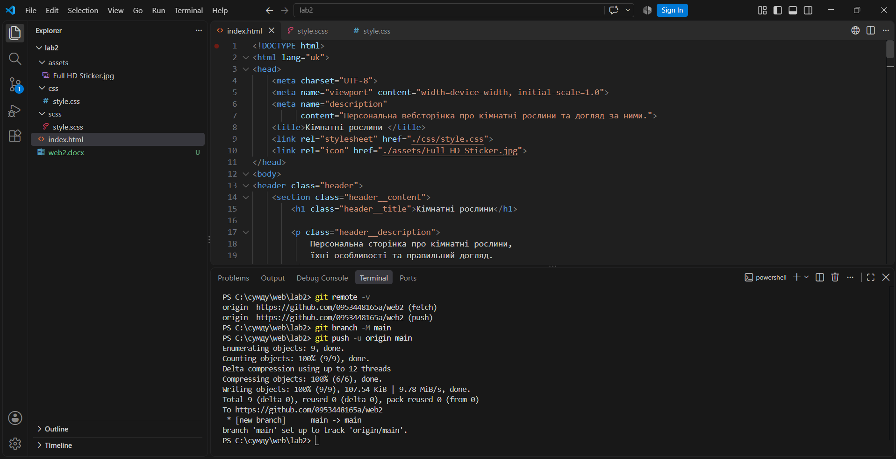
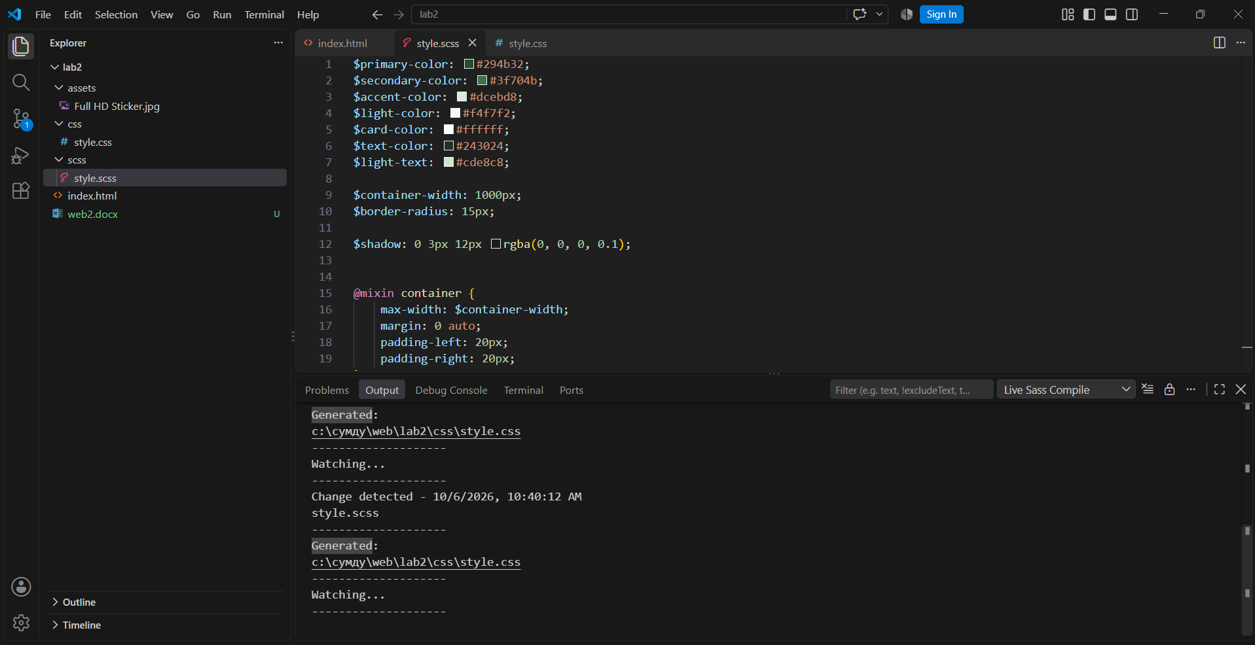

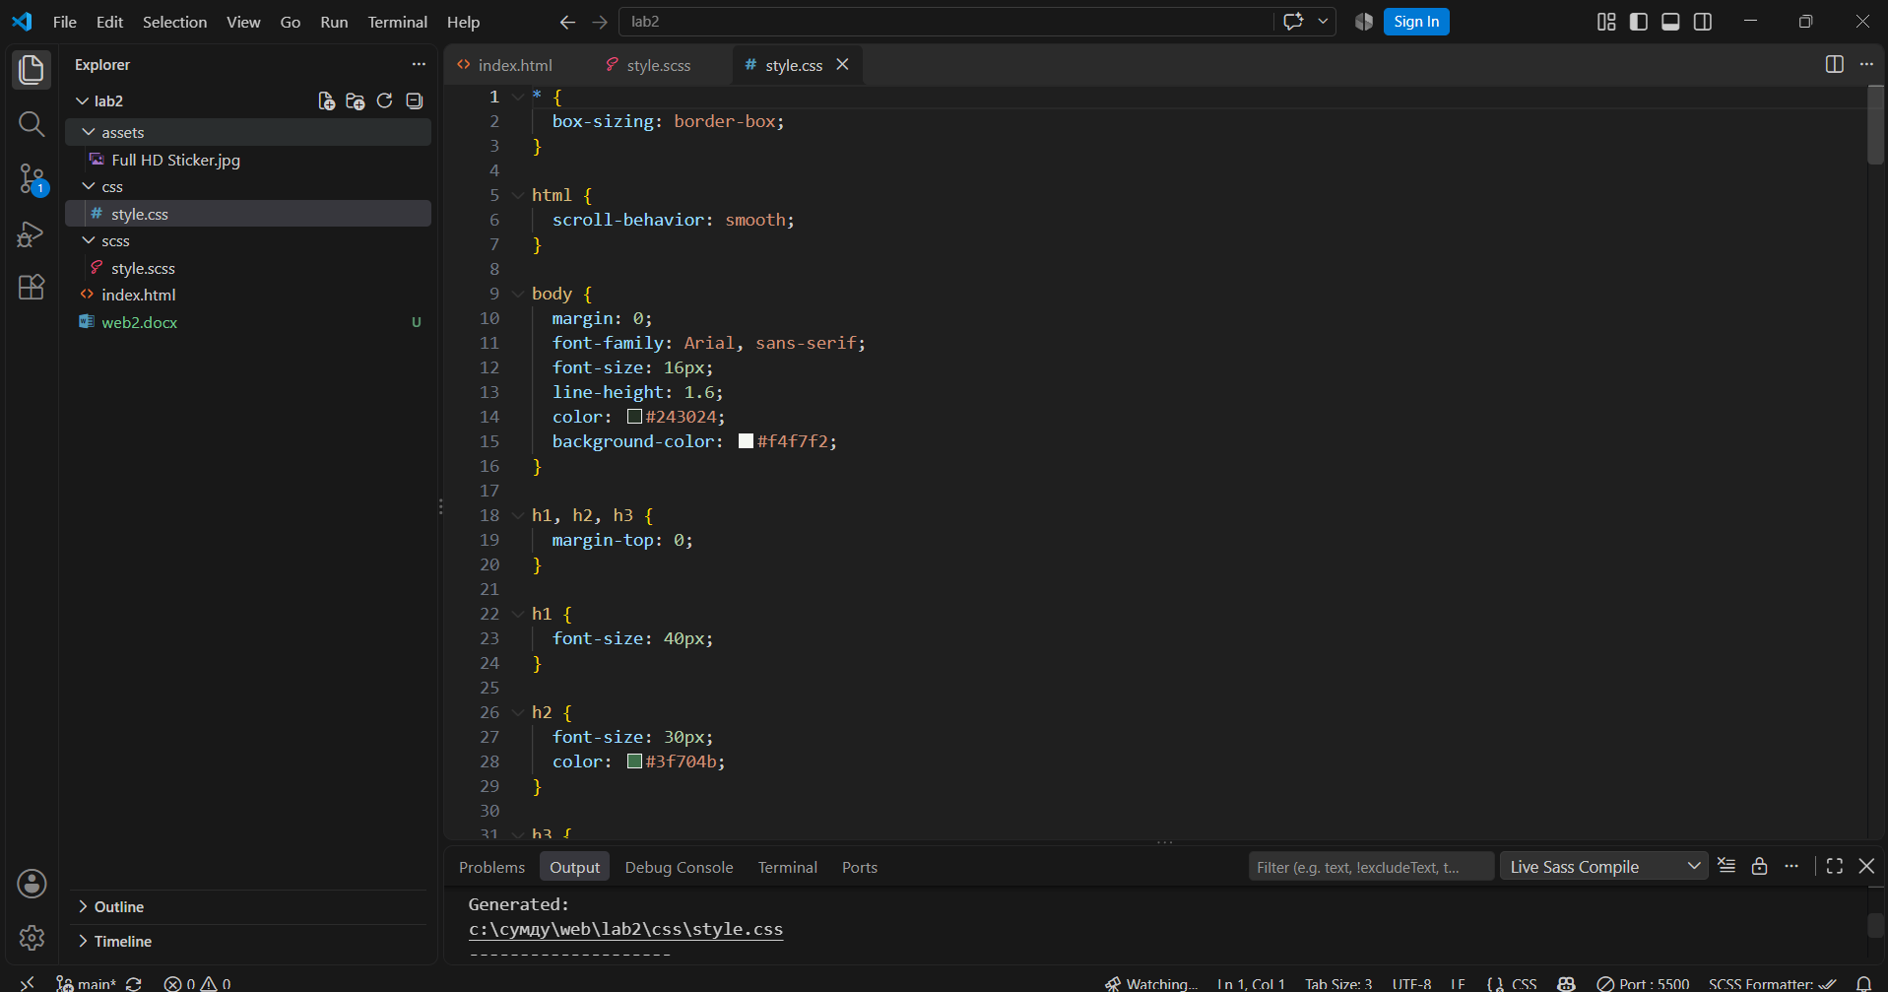
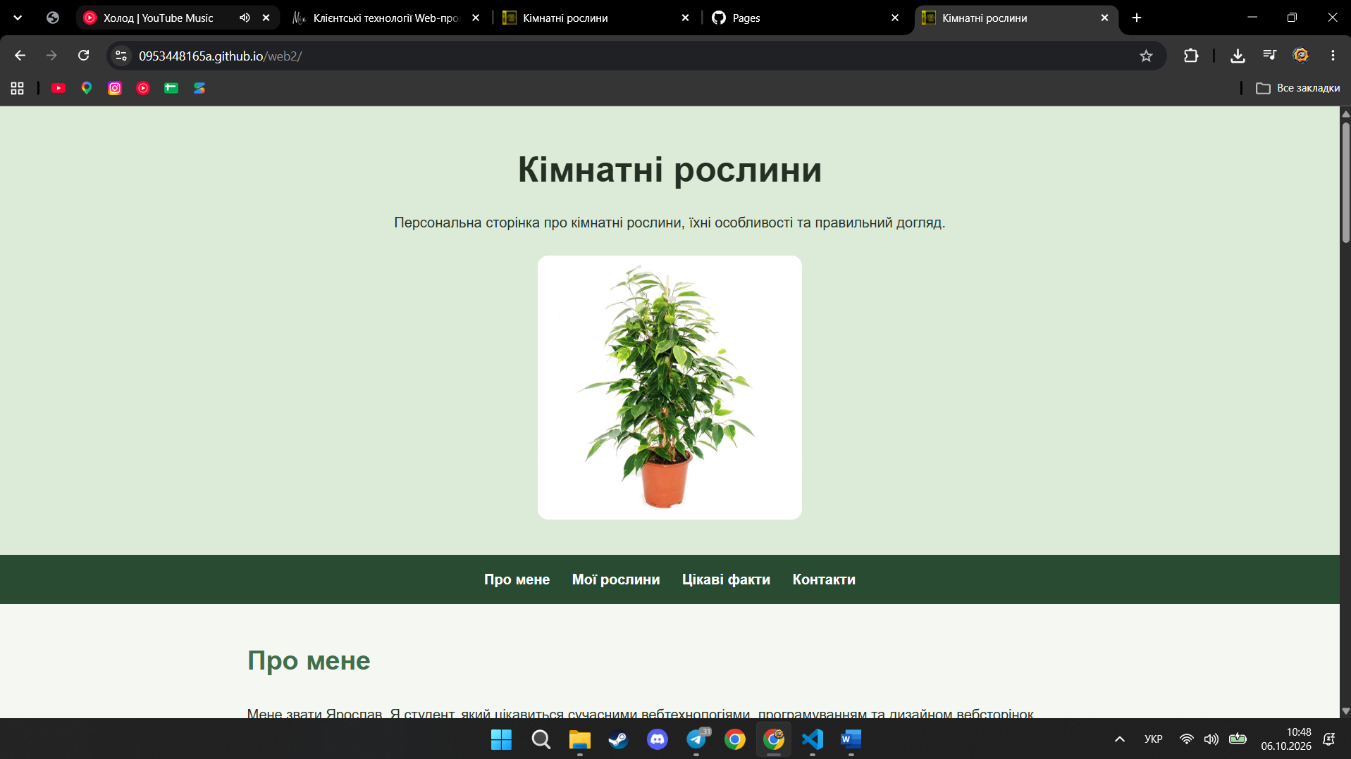

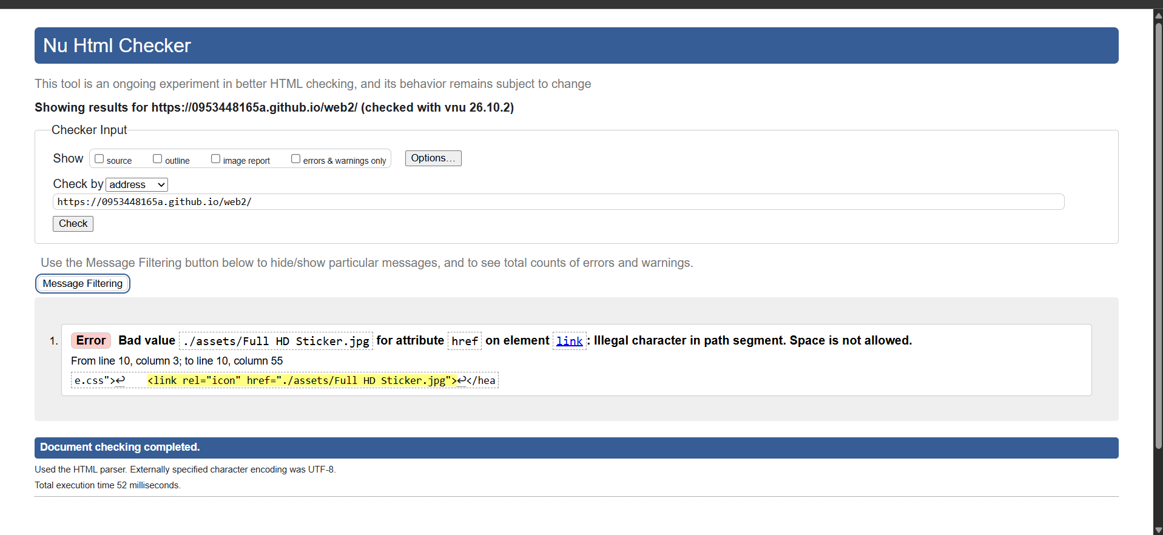
Висновок
Під час виконання лабораторної роботи було створено персоналізовану вебсторінку на тему «Кімнатні рослини» з використанням семантичної розмітки HTML5. Було використано теги header, nav, main, article, section, aside та footer, а також атрибути доступності alt, title, loading і fetchpriority.
Для оформлення сторінки було використано SCSS із змінними, вкладеністю, міксинами та адаптивними стилями. Роботу сторінки перевірено у браузері за допомогою DevTools та підготовлено структуру для подальшого додавання JavaScript і нових функцій.
Також проєкт було завантажено до GitHub та опубліковано за допомогою GitHub Pages, що дозволило отримати доступ до вебсторінки через Інтернет.
Посилання на GitHub:
https://github.com/0953448165a/web2
Посилання на са йт:
https://0953448165a.github.io/web2/

